# CAPG-IMU硬件设备输出姿态数据问题

问题描述：

1. 杜宇提示：存在两个坐标系，a. 信电系坐标系; b. zsens（@李启雷）坐标系。

李启雷-杜宇在计算设备姿态（rotation vector）时，进行了某种变换（没有文档，杜宇记不清了），变换可能包括：坐标轴取反、轴置换操作，导致坐标系定义改变，可能变为左手系。在直接输出的旋转向量四元数表达中，坐标系定义（轴方向、以及左右手系）不同于原始的信电系坐标系。

1. zsens系统输出的旋转向量四元数表示，是以系统开始采集时的第一帧机身坐标系为参考系的，并非地球NED（or ENU）坐标系，但是这并不影响AX=XB问题求解。AX=XB问题的目的就在于，不需要测量两个观测系统的参考系之间的相对旋转，直接通过A, B两组观测值，求解A, B之间的转换关系。
2. 张琛验证结果：
   1. 根据静态acc值，推测机身坐标系如图1所示，是右手系。

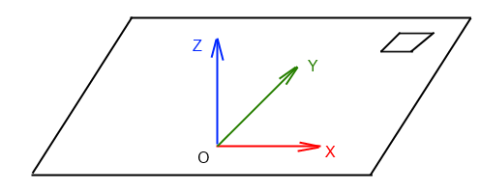

图 1 信电系IMU sdk右手坐标系定义

右上角方块为设备开关按钮。

* 1. 将设备按照图1三轴定义，依次绕xyz 三轴正方向（右手系中，面对轴向逆时针为正方向）做单轴旋转约90°，然后转回原位置。将旋转向量由四元数表示转换为轴角表示，观察轴角值，如图2所示。

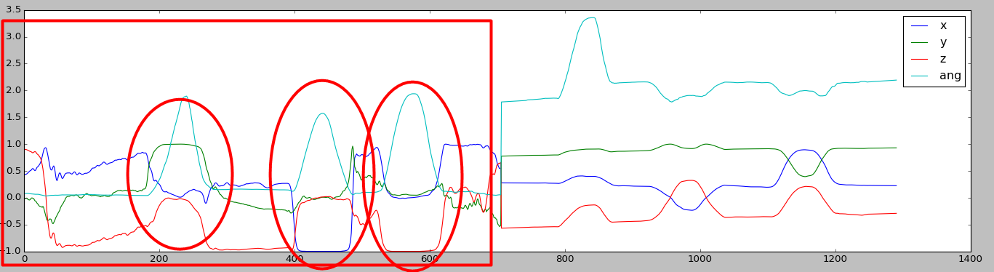

图 2 绕图1定义坐标系xyz三轴旋转的轴角表示结果

注意到，三个红色圆圈中，分别表示的旋转为：(0,1,0, +), (-1,0,0, +), (0,0,-1, +)，其中”+/-”符号表示绕轴旋转角度的符号，例如，(0,1,0,+)表示绕Y轴(0,1,0)旋转一个正角度。

可以看到，a. zsens坐标系，与信电系坐标系相比，X, Y轴发生了置换，b. 假定此坐标系为右手系，则X、Y轴确定为图3-a，此时Z轴轴角值与右手系定义矛盾，c. 假定为左手系，X、Y轴确定为图3-b所示，此时Z轴轴角值与左手系定义矛盾。所以个人认为，zsens求解得到的设备姿态

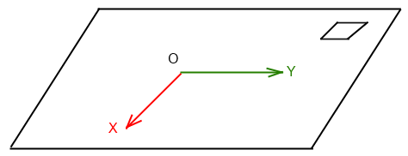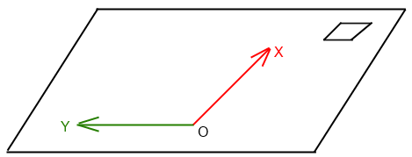

a b

图 3 按照图2轴角值，分别假定新坐标系为(a)右手系, (b)左手系得到的X、Y轴方向。两种情况下Z轴均无法正确定义

【解释】 以图3-a为例，在假设为右手系的前提下，得到如图3-a的X, Y坐标轴朝向，则Z轴应该竖直向上；但从图2轴角值（第三个圆圈）(0,0,-1, +)来看，Z轴应该竖直向下，故矛盾。同理，图3-b也存在矛盾。